Efemérides mes de octubre
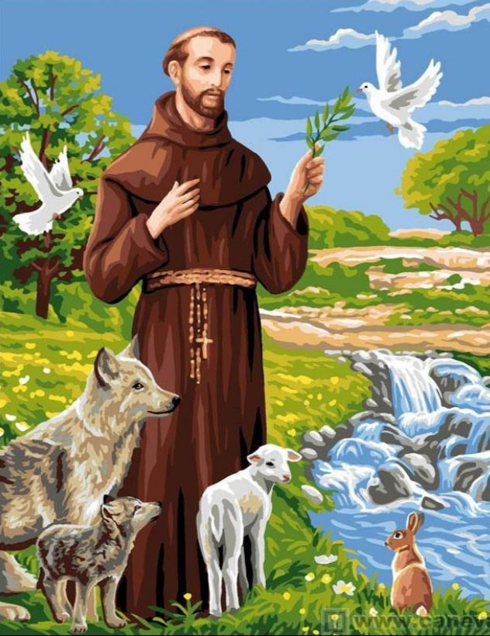
4 de octubre “Día de San Francisco de Asis”
“Día mundial de los animales”

- Busca, lee y selecciona la información
sobre San Francisco de Asis.

- Responde
- Escribe datos de San Francisco de Asís: fecha de nacimiento, donde nació, su infancia.

San Francisco de Asís nació en Italia aproximadamente en el año 1180. Fue hijo de una madre descendiente de la nobleza y un padre comerciante. Durante su juventud, San Francisco llevó una vida de un chico común, sin embargo, cuando tenía aproximadamente 20 años, hubo una batalla entre las ciudades de Asís y Perugia, donde cayó prisionero.
- ¿Qué fue lo más importante que hizo San Francisco de Asís?
En 1205 ejerció la caridad entre los leprosos y comenzó a trabajar en la restauración de ruinas de iglesias debido a una visión en la que el crucifijo de la iglesia en ruinas de San Damián en Asís le ordenó que reparara su casa. Los gastos en obras de caridad enfurecieron a su padre, que llegó a desheredarlo.
- ¿Que se le pide a San Francisco de Asís?

Juan Pablo II lo nombró patrono de los animales y del medio ambiente, pues amaba y tenía respeto por todo ser vivo: personas, animales y plantas. Dedicó su vida a ayudar, acompañar y a guiar a todos los seres vivos, en especial, a los animales, a quienes consideraban sus “hermanos menores”.

- ¿Qué tiene que ver San Francisco de Asís con los animales?

El 4 de octubre fue elegido en conmemoración a San Francisco de Asís, considerado la primera persona que se concibió a sí mismo en relación con todas las creaciones y que consideraba que todos los seres vivos, incluyendo los animales, son criaturas de Dios.

- ¿Cuáles son los milagros de San Francisco de Asís?
La sanación del leproso: San Francisco lavó la piel de un hombre con lepra. También rezó para que el demonio que lo atormentaba se alejara y dejara libre su alma. Entonces la piel del leproso comenzó a sanar, y su alma también. Cuando el hombre se dio cuenta de que estaba sano, se arrepintió de sus pecados y comenzó a llorar. El hombre se curó completamente, en cuerpo y alma y se reconcilió con Dios.
La transformación de los ladrones: Tres ladrones robaron comida y bebida del monasterio de San Francisco. Entonces San Francisco comenzó a rezar por ellos y envió a uno de los monjes a disculparse por haberlos tratado mal. Los ladrones se conmovieron tanto que se unieron a la orden franciscana y pasaron el resto de sus vidas sirviendo a los demás.
Milagros con aves: San Francisco amó tanto a los animales que los veía como criaturas de Dios, iguales a las personas. Se le vio predicando a las aves, que lo escuchaban durante sus sermones. Las aves no se iban hasta que él les daba la bendición.
El encuentro con el lobo feroz: En las cercanías de un pueblo donde vivía San Francisco, apareció un lobo que estaba aterrorizando a las personas y matando a los animales. San Francisco decidió ir a encontrar al lobo de frente y hablar con él.Ante un grupo de personas, el lobo se puso en posición de ataque, pero Francisco se puso a rezar y hacer la señal de la cruz. Entonces se le acercó al lobo y le ordenó en nombre de Jesucristo que no le hiciera daño a él ni a nadie.El lobo se calmó y empezó a acercársele a San Francisco. Así San Francisco le pidió al lobo que no hiciera daño
y le ofreció que la gente del pueblo lo alimentaría a cambio de su compromiso de no atacar a los animales y a la gente. El lobo milagrosamente le dio la mano al santo para sellar el pacto.
- Si tienes mascota y quieres pedir por ella, reza la oración... Busca y escribe la oración para los animales de San Francisco de Asís.

Bendito seas, Dios Todopoderoso,
creador de todos los seres vivos.
En el quinto y sexto días de la creación,
Tú creaste peces en los mares,
aves en el aire y animales en la tierra.

Tú inspiraste a San Francisco para que considerara a todos los animales
como sus hermanos y hermanas.
Te pedimos que bendigas a este animal.
Por el poder de Tu amor,
permite que [el animal] viva según Tu deseo.Siempre serás alabado
por toda la belleza de Tu creación.
¡Bendito seas, Dios Todopoderoso,
en todas Tus criaturas!
Amén.
- Hay una oración de San Francisco de Asís muy bonita “Oración por la paz” Busca, escríbela y rézala en familia.

Señor, haz de mí un instrumento de tu paz.
Que allá donde hay odio, yo ponga el amor.
Que allá donde hay ofensa, yo ponga el perdón.
Que allá donde hay discordia, yo ponga la unión.
Que allá donde hay error, yo ponga la verdad.
Que allá donde hay duda, yo ponga la Fe.
Que allá donde desesperación, yo ponga la esperanza.
Que allá donde hay tinieblas, yo ponga la luz.
Que allá donde hay tristeza, yo ponga la alegría.
Maestro, que yo no busque tanto ser consolado, cuanto consolar,
ser comprendido, cuanto comprender,
ser amado, cuanto amar.
Porque es dándose como se recibe,
es olvidándose de sí mismo como uno se encuentra a sí mismo,
es perdonando, como se es perdonado,
es muriendo como se resucita a la vida eterna.
Amén.

12 de octubre “Día del respeto a la diversidad cultural”
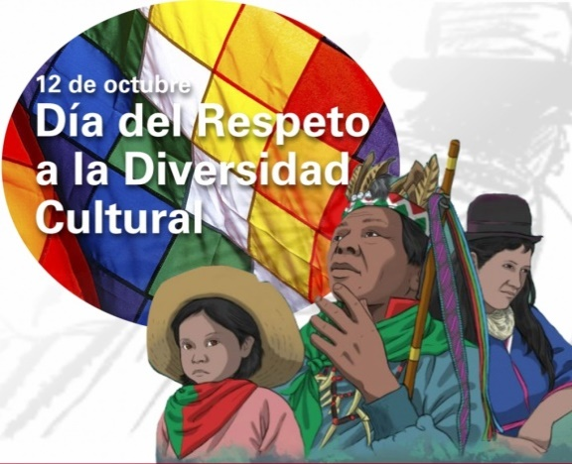
Hasta 2010 la fecha fue conocida como el “Día de la Raza” y conmemoraba la llegada de Cristóbal Colón a América. Sin embargo, en 2010, en nuestro país, cambia su denominación por la del “Día del Respeto a la Diversidad Cultural”

- Busca, lee y selecciona la información para luego responder:

- ¿Por qué el 12 de octubre se celebra el Día del Respeto a la Diversidad Cultural?

En el año 2003, la Asamblea General de las Naciones Unidas decidió celebrar el Día Mundial de la Diversidad Cultural con el objetivo de apoyar la diversidad, el diálogo, la inclusión y la cooperación entre las distintas culturas.
- ¿Qué significa el día de la diversidad cultural?

El respeto a la diversidad es una habilidad profundamente interpersonal, y se puede definir como el entendimiento de que las personas participan en un mundo ético común, en virtud de su condición humana, al tiempo que se reconoce la singularidad y diferencias de cada individuo.

- ¿Qué es la diversidad cultural? Da un ejemplo

Diversidad lingüística, que consiste en la convivencia de distintas lenguas y/o dialectos dentro de una misma unidad territorial. Diversidad religiosa, que consiste en la práctica de distintas religiones y/o tradiciones místicas o espirituales dentro de una misma nación.

- Papúa Nueva Guinea (820 lenguas distintas)
- Indonesia (737 lenguas distintas)
- Nigeria (510 lenguas distintas)
- India (415 lenguas distintas)
- México (291 lenguas distintas)
- Camerún (279 lenguas distintas)
- China (235 lenguas distintas)
- Australia (231 lenguas distintas)

- ¿Por qué es tan importante la diversidad cultural?

La diversidad cultural es una parte importante como fuerza que impulsa el desarrollo, no solo económico, sino como forma de enriquecer la vida de las personas. Además, es un componente indispensable para reducir la pobreza y alcanzar la meta del desarrollo sostenible

- Busca y escribe el concepto de RESPETO.

El respeto es un valor que permite al ser humano reconocer, aceptar, apreciar y valorar las cualidades del prójimo y sus derechos. Es decir, el respeto es el reconocimiento del valor propio y de los derechos de los individuos y de la sociedad
- Escribe 3 ejemplos donde se respeta y 3 ejemplos donde la está presente el respeto.
Respetar los derechos de los demás y tratarlos con educación.
Cuidar la naturaleza y no dañarla
Obedecer lo que manda la ley.

- ¿Cuál es la importancia del respeto a la diversidad cultural?

La diversidad cultural amplía las alternativas; alimenta diversas capacidades, valores humanos y permite que la sabiduría del pasado nos prepare para el futuro. La diversidad cultural puede impulsar el desarrollo sostenible de los individuos, comunidades y países.

- Ilustra sobre el “Día del Respeto a la Diversidad Cultural”

